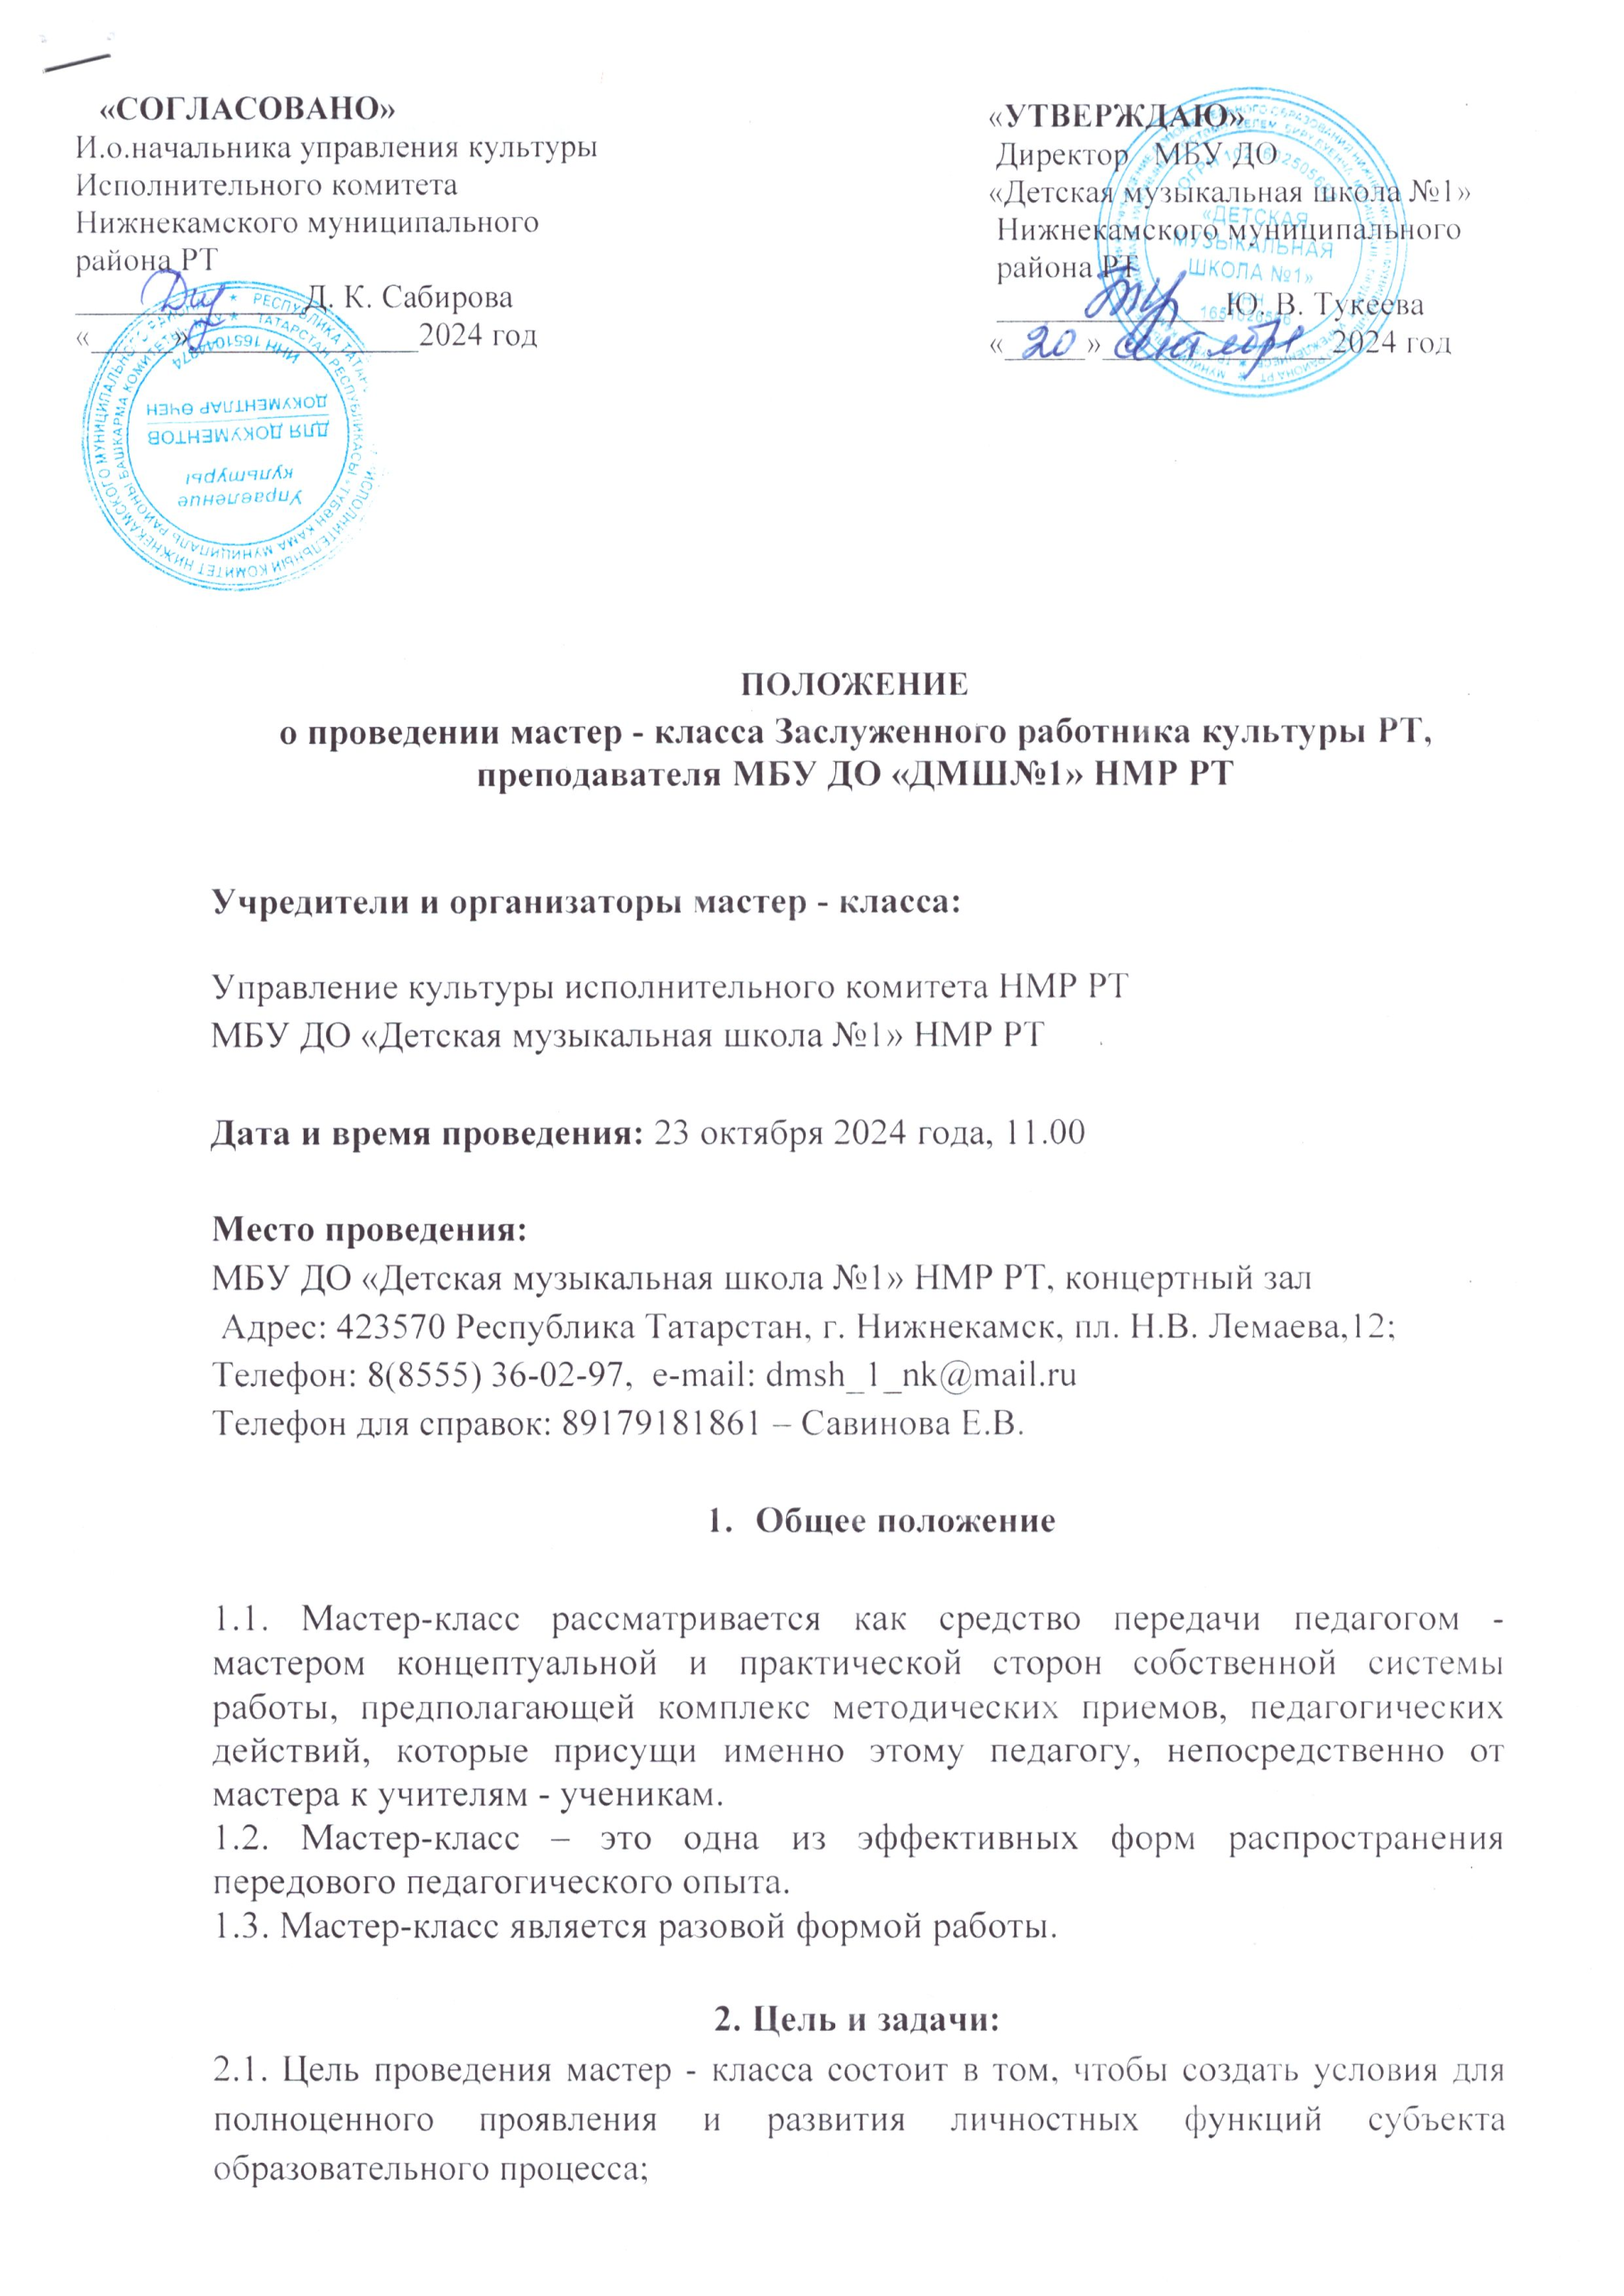
2.2. Установление творческих связей для обмена опытом между музыкантами различного уровня;
2.3. Обобщение опыта работы учителя - мастера по определённой проблеме;
  - Передача учителем - мастером своего опыта путём прямого и комментированного показа последовательности действий, методов, приёмов и форм педагогической деятельности;
  - Совместная отработка методических подходов учителя - мастера и приёмов решения поставленной в программе мастер - класса проблемы.
3. Функции, содержание мастер - класса.
3.1. Функции мастер-класса
- обучение всех участников конкретным навыкам из тех, что составляют основу педагогического опыта;
- активизация познавательной деятельности всех участников работы мастер-класса;
- повышение уровня теоретической и методической подготовки учителей и мотивации осознанной деятельности;
3.2. Учитель - мастер раскрывает «ученикам» свою авторскую систему учебно-воспитательной работы по своему предмету;
3.3. Мастер-класс отражает умение мастера проектировать успешную деятельность школьников, создает условие для роста педагогического мастерства на основе рефлексии собственного педагогического опыта;
3.4. В ходе занятий мастер-класса рекомендуется использовать различные методы работы:
- представление системы уроков с наблюдением по заранее заданному плану;
- уроки с преподавателями, для которых демонстрируются методы и приёмы эффективной работы с учениками;
- изучение результатов деятельности учителя - мастера и его учеников;
- самостоятельная разработка слушателями собственной модели урока по методике или технологии учителя-мастера.
- Программа мастер-класса
  - Творческая встреча с Венидиктовой О.М.
  - Мастер-класс Заслуженного работника культуры РТ, преподавателя по классу виолончели с учащимися ДМШ и ДШИ. (Количество участников 4-5).
Время проведения: 23 октября 2024 года, 11:00
Для участия в мастер-классе необходимо заполнить заявку по прилагаемой форме на электронный адрес dmsh_1_nk@mail.ru не позднее 10 октября 2024 года

Приложение 1
ЗАЯВКА
о проведении мастер-класса Заслуженного работника культуры РТ, преподавателя МБУ ДО «ДМШ№1» НМР РТ

ФИО педагога
Место работы (МБУ ДО «ДМШ №1» НМР РТ)
Участник (ученик, Ф.И., возраст, класс)

